Månedsbrev april Kenguruene
«Sammen med barnet i lek og læring»
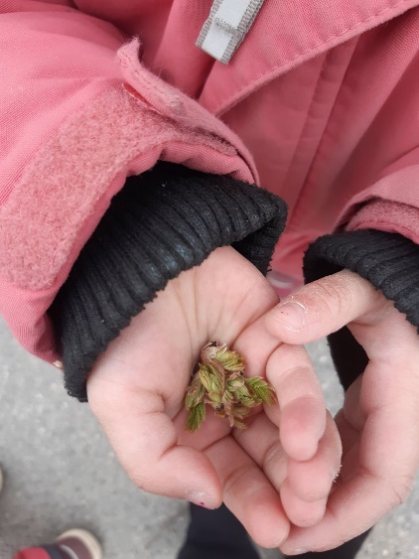  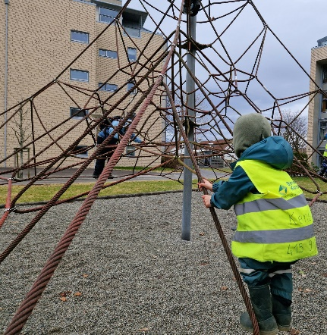  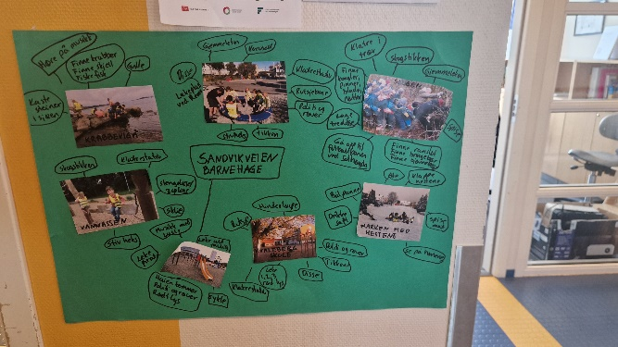 | Vi er nå kommet i gang med april og vi ser frem til mange fine vårdager fremover.  I mars har vi hatt fokus på de første vårtegnene, vi har sett etter blomster på turene våre, sett både snøklokker, krokus og påskelilje og sett at det begynner å komme blader på trærne. Et veldig herlig vårtegn fikk vi oppleve i skogen, der hørte vi mange fugler som kvitret oppi trærne.  Vi har hatt fine turer i nærområdet. En av turene gikk til en lekeplass ved Obs på Mariero. Her fikk barna øvd seg på å klatre i et stort klatrestativ. Veldig kjekt å se på de barna som først ikke turte klatre, men etter en stund så vi dem høyt i klatrestativet.  De tre store avdelingene hadde felles egg jakt 19.mars. For å finne egget måtte vi løse noen hint vi hadde fått. Vi endte opp i skogen, men det viste seg at egget lå i barnehagen og vi måtte gå tilbake. Før vi fikk de siste hintene om hvor egget lå, måtte Randi fortelle eventyret om «de tre kyllingene som skulle til seters å finne gullegget».  Vi hadde en veldig fin påskelunsj, Inger Lise hadde laget gode rundstykker til oss, vi pyntet bordet med påskepynt og hadde forskjellig mat som var gult, (juice, ost, syltetøy, eggerøre og honningmelon). Både barn og voksne koste seg under måltidet.  Barna har fått laget påskepynt i forskjellig materiell, som gips, trolldeig, malt, klipt og limt. Vi ser at barna liker å holde på med formingsaktiviteter og de er opptatt av hva de har laget og viser det stolt frem til hverandre.  Vi har fortsatt mye fin lek på avdelingen. Lego er det mange som velger seg inn i, barna er kreative og bygger alt fra hus til flyvende biler.  Madrasser og boltrelek på mesaninen er fortsatt like populært. Barna øver seg på å hinke, hoppe og trille kråke. De lager rutsjebane ned trappen og lager hytte av madrassene.  På det lille rommet, bygges høye tårn av duploklosser, her gjelder det å bygge høyest før det raser ned.  Ute er gjemmeleken noe barna ofte vil leke. Og når John Terje drar i gang «politi og røver» er det alltid mange barn som vil være med. I denne leken får barna øvd seg på å bli tatt, og «satt i fengsel», for å komme ut av fengsel, må noen komme å fri dem.  12.mars markerte vi barnehagedagen, tema var «Stedet mitt». Vi snakket med barna om hvor vi kan gå på tur og hva vi kan gjøre på de forskjellige stedene. Vi ble enige om at vi har mange kjekke turområder i nærheten.
Bursdager /merkedager | 18.april starter Vid på sin 5. runde rundt solen. Hipp hurra  Julie starter på sin 4.runde rundt solen 24.04. Hipp hurra
Annen informasjon | - Mobilnr til Kenguruene: 94867560
Hilsen:  Randi Trøen  Pedagogisk leder på Kenguruene | Pedagogisk leder mailadresse:  randi.troen@stavanger.kommune.no

